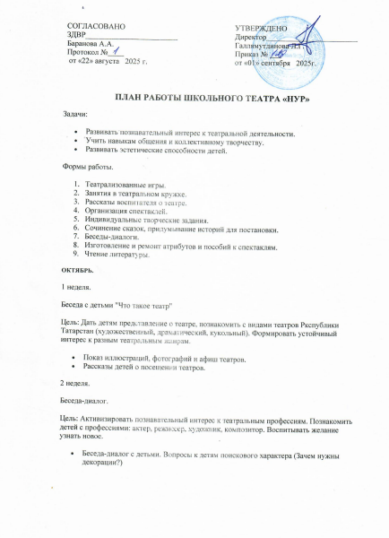

ПЛАН РАБОТЫ ШКОЛЬНОГО ТЕАТРА «НУР»
Задачи:
- Развивать познавательный интерес к театральной деятельности.
- Учить навыкам общения и коллективному творчеству.
- Развивать эстетические способности детей.
Формы работы.
- Театрализованные игры.
- Занятия в театральном кружке.
- Рассказы воспитателя о театре.
- Организация спектаклей.
- Индивидуальные творческие задания.
- Сочинение сказок, придумывание историй для постановки.
- Беседы-диалоги.
- Изготовление и ремонт атрибутов и пособий к спектаклям.
- Чтение литературы.

ОКТЯБРЬ.
1 неделя.
Беседа с детьми "Что такое театр"
Цель: Дать детям представление о театре, познакомить с видами театров Ркспублики Татарстан (художественный, драматический, кукольный). Формировать устойчивый интерес к разным театральным жанрам.
- Показ иллюстраций, фотографий и афиш театров.
- Рассказы детей о посещении театров.
2 неделя.
Беседа-диалог.
Цель: Активизировать познавательный интерес к театральным профессиям. Познакомить детей с профессиями: актер, режиссер, художник, композитор. Воспитывать желание узнать новое.
- Беседа-диалог с детьми. Вопросы к детям поискового характера (Зачем нужны декорации?)
3 неделя.
"Веселые сочинялки".
Цель: Побуждать детей сочинять несложные истории героями, которых являются дети. Воспитывать чувство юмора, способствовать повышению самооценки детей. Развивать связную речь детей (диалогическую).
- Используя методику проблемно-речевых ситуаций формировать умение придумывать тексты любого типа (повествование, рассуждение, описание).
4 неделя.
Техника речи.
Цель: Учить пользоваться интонациями произнося фразы грустно, радостно, сердито, удивленно. Учить строить диалоги, самостоятельно выбрав партнера. Воспитывать выдержку, терпение, соучастие.
- Показ, объяснение, рассуждение, помощь.
- Игры "Сочини предложение", "Фраза по кругу", "Давай поговорим"

НОЯБРЬ.
1 неделя.
Игровой стречинг.
Цель: Развивать речевое дыхание и правильную артикуляцию. Развивать дикцию. Учить строить диалоги. Воспитывать терпение и выдержку.
2 неделя.
Экскурсия в Центр детского творчества.
Цель: Развивать у детей интерес к сценическому творчеству. Активизировать познавательный интерес к театру. Разъяснить детям выражения "зрительская культура", "театр начинается с вешалки".
- Активизация словаря: сцена, занавес, спектакль, аплодисменты, сценарист, дублер, актер.
3 неделя.
Ритмопластика.
Цель: Развивать у детей умение пользоваться жестами. Развивать двигательные способности детей; ловкость, гибкость, подвижность. Учить равномерно двигаться по площадке не сталкиваясь, друг с другом.
- Показ движений, обсуждение, поощрения, помощь.
4 неделя.
Психогимнастика.
Цель: Побуждать детей экспериментировать со своей внешностью. (мимика, жесты). Развивать умение детей переключаться с одного образа на другой. Воспитывать желание помочь товарищу. Воспитывать чувство уверенности в себе. Самоконтроль, самооценка.
- "Разные лица" "Жадный медведь".

ДЕКАБРЬ.
1 неделя.
Игровой стречинг.
Цель: Развивать находчивость, воображение, фантазию. Воспитывать доброжелательность, коммуникабельность. Подготовить детей к действиям с воображаемыми предметами.
- Игра "Передай позу", "Что мы делали, не скажем"
- Объяснение игр, обсуждение движений, оценка и анализ.
2 неделя.
Ритмопластика.
Цель: Начать отработку показа образов животных с помощью выразительных пластических движений. Развивать умение искренне верить в любую воображаемую ситуацию. Развивать творчество, воображение и фантазию.
3 неделя.
Беседа - диалог.
Цель: Познакомить детей с особенностями театрального искусства, его отличиями от других видов искусств (живописи, скульптуры, музыки, литературы).
- знакомство с терминами: драматург, пьеса режиссер, постановка, художник, костюмер, пантомима.

ФЕВРАЛЬ.
1 неделя.
Цель: Познакомить детей со сценарием постановкой сказки. Учить детей выражать свое мнение по поводу сказки на новый лад. Дополнить сказку нужными эпизодами. Воспитывать умение прислушиваться к мнению других, развивать выдержку и терпение.
- Чтение сказки.
- Обсуждение и дополнение.
2 неделя.
Распределение ролей.
Цель: Учить детей дружно и согласованно договариваться. Воспитывать чувство коллективного творчества. Соизмерять свои возможности. Самооценка и самоанализ.
- беседа.
- показ.
- оценка и анализ выбранных ролей.
3 неделя.
Ритмопластика.
Цель: Развивать чувство ритма, быстроту реакции, координацию движений, двигательную способность и пластическую выразительность.
4 неделя.
Отработка диалогов.
Цель: Развивать умение строить диалоги между героями в придуманных обстоятельствах. Развивать связную речь детей. Воспитывать уверенность. Расширять образный строй речи.

МАРТ.
1 неделя.
Поездка в театр.
Цель: Познакомить детей с устройством театрального здания, обратить внимание на неординарность архитектуры и красивый фасад. Обогащать словарь детей.
- Рассматривание фотографий с изображением театра.
- Театральный словарь: билет, программка, репертуар, афиша, ложа.
2 неделя.
Техника речи.
Цель: Развивать речевое дыхание, тренировать выдох. Учить пользоваться интонацией, улучшать дикцию.
- Игровые упражнения со свечой, испорченный телефон.
3 неделя.
Техника речи.
Отработка диалогов.
Цель: Развивать умение строить диалоги между героями в придуманных обстоятельствах. Развивать связную речь детей. Воспитывать уверенность. Расширять образный строй речи. Следить за выразительностью образа.
4 неделя.
Мастерская актера.
Цель: Развивать умение детей самостоятельно изготавливать атрибуты к сказке. Воспитывать аккуратность в работе с тканью, картоном. Развивать память, внимание, творчество и фантазию.

АПРЕЛЬ.
1 неделя.
Мастерская актера.
Цель: Продолжить работу в мастерской. Развивать умение детей самостоятельно изготавливать атрибуты к сказке. Воспитывать аккуратность в работе с тканью, картоном. Развивать память, внимание, творчество и фантазию.
2 неделя.
Работа с костюмами.
Цель: Учить детей подбирать для себя костюмы. Готовить их к выступлению. Развивать самостоятельность, творчество, фантазию. Воспитывать желание помочь товарищу. Развивать эстетические чувства.
3 неделя.
Репетиция.
Цель: Определить готовность детей к показу сказки. Развивать в движениях чувство ритма, быстроту реакции, координацию движений. Совершенствовать двигательную способность и пластическую выразительность.
4 неделя.
Цель: Учить детей устанавливать декорации, оформлять сцену. Развивать воображение и веру в сценический замысел.
- Показ, объяснение, помощь в решении проблемных ситуациях.
МАЙ.
3 неделя.
Репетиция.
Цель: Определить готовность детей к показу сказки. Развивать в движениях чувство ритма, быстроту реакции, координацию движений. Показать образы животных через пластические возможности своего тела. Развивать умение оправдывать свои действия. Отработка диалогов, выразительность, интонация, четкая дикция.
4 неделя.
Показ сказки «12 месяцев на новый лад»

